สถิติการจับกุม ต.ค.66 - มี.ค. 67

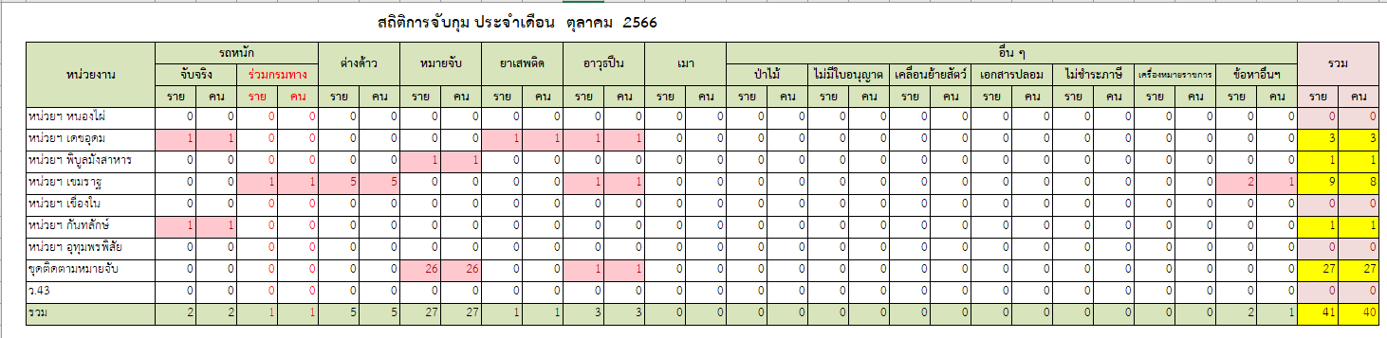
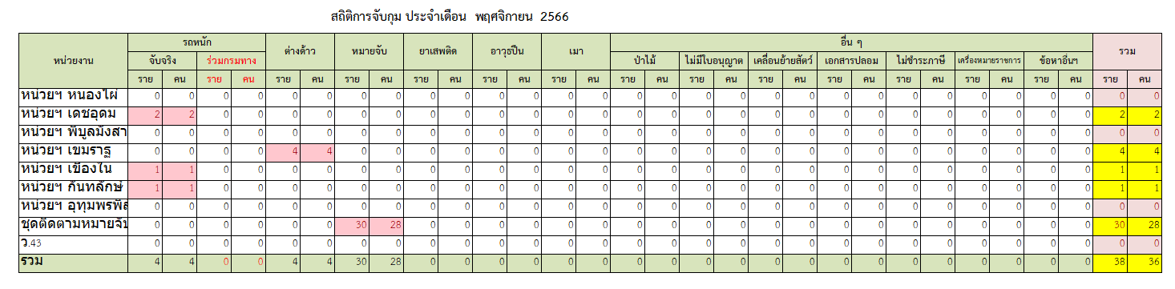

ตรวจแล้วถูกต้อง
พ.ต.ท.
(กีรติ เหิมศรีชาติ)
สว.ส.ทล.4 กก.6 บก.ทล
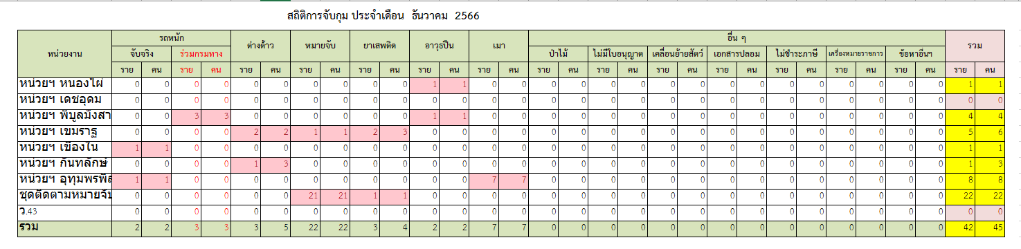

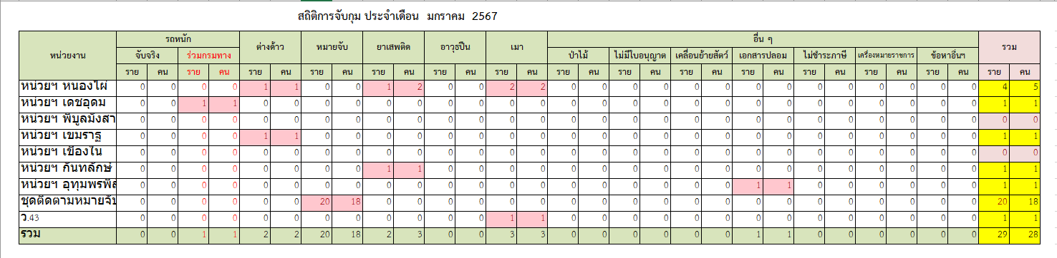
ตรวจแล้วถูกต้อง
พ.ต.ท.
(กีรติ เหิมศรีชาติ)
สว.ส.ทล.4 กก.6 บก.ทล

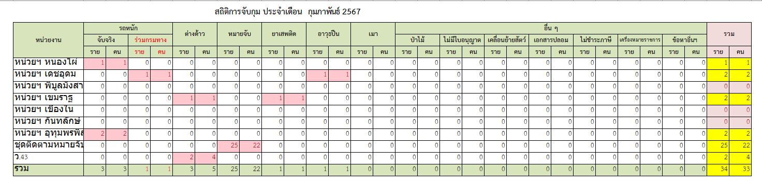

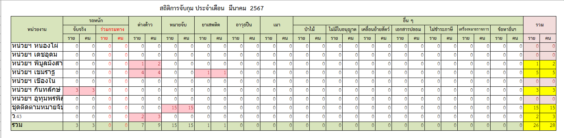
ตรวจแล้วถูกต้อง
พ.ต.ท.
(กีรติ เหิมศรีชาติ)
สว.ส.ทล.4 กก.6 บก.ทล

